ДЕПАРТАМЕНТ ОБРАЗОВАНИЯ ГОРОДА МОСКВЫ
Государственное бюджетное образовательное учреждение
Средняя общеобразовательная школа № 2082

«УТВЕРЖДАЮ»
Директор школы
___________ С.Б.Бокарева

Проект «Широкая Масленица»

Автор проекта Карпова Е.С.,
учитель начальных классов

март 2013 г.
г. Москва

Я слышу и забываю.
Я вижу и запоминаю.
Я делаю и понимаю.
Конфуций

Цель проекта:

1. Знакомство с истоками культурных традиций русского народа и пополнение знаний в области русского фольклора, обрядов старины.
2. Развитие коммуникативных умений учащихся; межличностного взаимодействия и сотрудничества; критического и системного мышления.
3. Воспитание любви к своей Родине.

Задачи:

Обучающие:
-познакомить учащихся с историей возникновения праздника ;
- дать представление о традициях и обычаях празднования Масленицы;
- учить самостоятельно приобретать знания из смежных областей знаний и разнообразных источников информации.
Развивающие:
- развивать умения анализировать, выделять главное, обобщать и делать выводы;
- развивать вокально–хоровые навыки учащихся;
- создать условия для творческой самореализации личности учащихся.
Воспитательные:
- воспитывать патриотизм, основанный на русских традициях;
- способствовать воспитанию природо- и культуроохранного сознания;
- вовлечь учащихся в активную практическую деятельность;
- создавать объективную основу для воспитания любви к родному краю;
- совершенствовать навыки общения.

Сроки реализации проекта: 28 февраля – 15 марта

Возрастная группа: 3 класс «В»

Тип проекта:

По составу участников – проект групповой;
По целевой установки- информационно – практико – ориентированный;
По предметным областям – интегрированный (литература, музыка, физическая культура, трудовое обучение);
По срокам реализации- краткосрочный.

Материал и оборудование:
Чучело «Масленица». Костюмы для детей: скоморохов, хозяюшки, Весны. Русские сарафаны, кокошники, косыночки, платочки, фуражка.
Печка, ширма, атрибуты для народных игр.
Электронная презентация «Широкая Масленица».
Технические средства обучения: компьютер, видеопроектор, экран, магнитофон.
Спортивное оборудование: канат, конусы, мячи, кегли.
Музыкальный репертуар: песни и хороводы: «Как вставала я ранёшенько», «Блины » рус. нар. мел., «Едет Масленица» рус. нар. мел., «Во деревне – то в Ольховке» рус. нар. мел, «Веснянка» рус. нар. мел., «масленичные» частушки, русские народные наигрыши.
Ожидаемые результаты проекта:
1. Приобщение детей к традиции проведения народного праздника - Масленицы через сопереживание и непосредственное участие их в общем действии.
2. Создание атмосферы радости приобщения к традиционному народному празднику.
3. Повышение познавательного интереса среди детей к родной истории.
Этапы проектной деятельности.

Первый этап (мотивационный) – целеполагание, погружение в проект.

Перед реализацией проекта с учащимися была проведена беседа «Я выполняю проект», в ходе которой шло обсуждение вопросов: что такое проект и как он выполняется, этапы проекта и его продукт. Все учащиеся заинтересовались данной деятельностью.
Второй этап – планирование деятельности.
Для реализации проекта учащиеся 3 класса «В» разделились на творческие группы по интересам:
1 группа «Информационная» - подготовила историческую справку о национальном русском празднике «Масленица».
2 группа «Зазывалы» - сообщила о названиях и назначениях дней масленичной недели.
3 группа «Театральная» - подборка и инсценировка праздника « Широкая Масленица».
4 группа «Музыкальная» - изучила русский фольклор (частушки, песни, пословицы).
5 группа «Игровая» - подготовила и провела игры и соревнования.
Третий этап – исследовательская часть.
Были выделены основные направления поиска информации в учебной и научно-популярной литературе. Каждая группа выполняла задания, которые были определены путём совместного обсуждения.
1 группа «Информационная» работала в библиотеке. В ходе работы узнали, что у русского народа, как и у других народов, есть своя музыка, свои песни, обычаи и праздники.
Один из наиболее любимых в народе праздников, на котором царят веселье, смех, шутки и забавы, - это Масленица. Изготовили чучело Масленицы.
2 группа «Зазывалы» узнали, что масленичная неделя длится семь дней, каждый из дней имеет своё название и назначение.
3 группа «Театральная». Разработала сценарий с привлечением традиционных героев русской Масленицы (Зимы, Весны, Масленицы, Петрушки, скоморох).
4 группа «Музыкальная». Подобрала и разучила русские обрядовые песни, частушки, пословицы.
5 группа «Игровая». Узнала, что в масленичные дни устраивали массовые гуляния, катались на санях и санках, водили хороводы, устраивали кулачные бои «стенка на стенку», ходили друг к другу в гости на блины. Ребята разучили игры «Бояре, а мы к вам пришли», «Подари платок симпатий», «Перетягивание каната», «Силачи».
Четвертый этап – обобщающий (проверка качества проекта).
Каждая группа представила материал о проделанной работе. Некоторые моменты были подкорректированы учителем.
Пятый этап – реализация и защита проекта.
Проект «Широкая Масленица» был представлен и защищён в пятницу на масленичной неделе.
Шестой этап – рефлексивно-оценочный.
Подобная, совместная проектная деятельность детей, классного руководителя, родителей создаёт ситуацию успеха, радости, удовлетворения, способствует формированию у ребёнка положительной самооценки («Я смог», «У меня получилось»).

Достигнутые результаты:
Внедрение проекта в воспитательно - образовательный процесс помогло обогатить его содержание. Обеспечило развитие у детей любознательности, стремление изучить традиции родной страны. Дети ближе познакомились с традициями родной страны. Работа по проекту помогла развить у них кругозор, эстетическую восприимчивость. Сделанная подборка различных игр и игр - инсценировок на развитие двигательных и музыкальных способностей, дали возможность развивать у детей чёткую выразительную речь, мимику, движения. Дети получили возможность почувствовать себя свободными, раскрепощенными, обрели уверенность в себе, в своих силах, в умении мыслить, фантазировать.

Внеклассное мероприятие «Широкая Масленица»

Автор – составитель:
Карпова Евгения Сергеевна,
учитель начальных классов

Цель мероприятия:
знакомство и приобщение детей к народной традиционной и православной культуре.
Задачи:
- Познакомить учащихся с эпизодами народных масленичных гуляний;
- Формировать личность ребенка как носителя народных традиций;
- Создание сплочённого коллектива детей;
- формирование у школьников творческих способностей, певческие навыки, музыкально-ритмические движения;
- Воспитывать уважение и интерес к культурному наследию нашей страны.
Оборудование:
- Чучело Масленицы;
- Тематические рисунки и плакаты;
- Музыкальное оформление праздника;

Используемые технологии:
- Технология личностно – ориентированного обучения;
- Игровые технологии;
- Технологии группового обучения;
- Здоровьесберегающие технологии;
- Технология интерактивного обучения.

Ход праздника

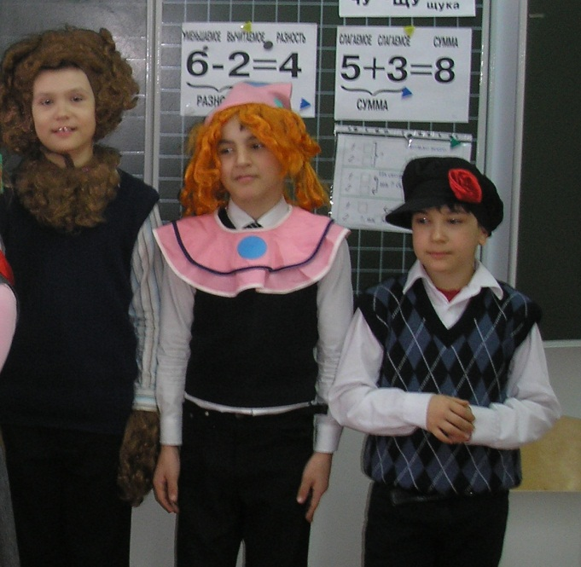
Скоморох 1. Вьются ушки у гороха
Червячками на крючке,
Мы – четыре скомороха,
Как горошины в стручке.
Скоморох 2. Скоморох, скоморох,
Выйди с дудкой за порог.
И народу от души
Спой частушки и спляши.
Скоморох 3. Каждый гудочник – волынщик,
Каждый дудочник и шут,
И потешных дел зачинщик.
И веселый баламут.
Скоморох 4. А мой старший брат
Любит виноград,
А мой средний брат
Даже каше рад.

Скоморох 1. Если вдруг кому- то плохо
И тепла не достает,
Позовите скомороха,
Он вам спляшет и споет.
Скоморох 2. Скоморох, скоморох,
Научи варить горох.
Сварим на дорожку
Зелена горошку
Скоморох 3. По – над рекою повисло,
Зацепили два крыльца…
И совсем не коромысло
Просто Масленица!
Скоморох 4. Пой, пляши с душой,
Руки на бочок.
А вот Ваня меньшой
Просто дурачок.
Ведущий. Неоглядны российские стороны.
Режут землю свою плуги – бороны.
А землица лицом рябоватая
А земля – то людьми богатая.
И в плечах, в руках у них силища,
Будут ныне народные игрища,
Что ни лес, ни трава расстилается,
Праздник Масленицы
Начинается!
Масленица – один из самых любимых в народе праздников. На переломе от зимы к весне на Руси исстари на Масленицу как бы повторяли зимние святки.
Каждый день Масленичной недели имеет свое название.
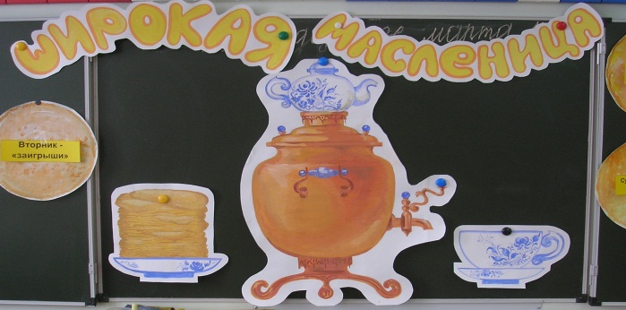
Понедельник - встреча.
Вторник - заигрыши.
Среда - лакомка.
Четверг - широкий четверг.
Пятница - тёщины вечерки.
Суббота - золовкины посиделки.
Воскресенье - проводы, прощёный день.

День первый – встреча
Разыгрывается сценка.
Изба. Хозяйка и девушки доделывают чучело Масленицы.
Девушки. Как хочется сказочку послушать. Хозяюшка, расскажи. Ты их много знаешь.
Хозяйка. Расскажу, расскажу, да еще и покажу.
Жили - были в одной деревне отец да мать. И был у них сынок Федот.
Федот – да не тот, что щи лаптем хлебает. Ушли отец с сыном за водой. Осталась мать в избе одна. А в это время по дворам Жадина ходил. Все высматривал, где бы ему вкусненького стащить.
Жадина. Здравствуй, хозяйка! Что это у тебя на столе лежит?
Хозяйка. Маслице для Масленицы!
Жадина. Гляди – вон и Масленица пришла!
Хозяйка. Где Масленица?
Жадина. Да вон же! (показывает рукой, берет масло и убегает).
Хозяйка. Ой, горе моё, горе! Как же я без маслица буду.
Входит Федот.
Федот. Матушка, что ты плачешь?
Хозяйка. Как же мне не плакать? Приходил Жадина, меня обманул и маслице наше украл.
Федот. Не горюй, матушка! Я что – нибудь придумаю! Верну я наше маслице!
Девушки. А мы, пока сказку слушали, чучело Масленицы доделали.
Душа ль ты моя Масленица,
Сахарные твои уста,
Сладкая твоя речь!
Приезжай ко мне в гости
Во широкий двор
В горах покататься,
В блинах поваляться.
Ведущий. Давайте вместе позовем масленицу. Все (хором):
Дорогая гостья Масленица,
Авдотьюшка Изотьевна,
Дуня белая, Дуня румяная,
Коса длинная, трехаршинная,
Лента алая, двухполтинная,
Платок беленький, новомодненький,
Шуба синяя, латки красные,
Лапти частые, головастые,
Приезжай, Масленица, в гости на широкий двор!
Звучит музыка. Входит Масленица — нарядно одетая девочка и скоморохи. Они несут в руках ветки с белыми и красными лентами (символ здоровья и долголетия).
Ведущий. Здравствуй, дорогая Масленица!
Масленица. Здравствуйте, гости дорогие! С вами мы всегда рады повеселиться на празднике проводов зимы холодной, встречи весны ясной!
Ведущий. Надолго ли ты, Масленица, к нам пришла?
Масленица. Всего на семь дней. Мой первый день – встреча, а седьмой — проводы.
Федот. Наша Масленица дорогая
Ненадолго к нам пришла.
Мы думали — на семь недель,
Оказалось — на семь дней.
А с чем пришла ты, Масленица?
Масленица. Встречают меня испокон века сытостью и довольством. Ведь я знаменую праздник хозяйственного изобилия. Чем богаче Масленицу отпразднуете – тем богаче год будет.
Масленица. Ребята, а кто знает обо мне пословицы и поговорки? Проверим. Я начну говорить, а вы оканчивайте:
- Не житье, а Масленица.
- Не все коту Масленица, будет и Великий пост.
- Масленица семь дней гуляет.
- Масленица – объедуха, деньгам – приберуха.
- Боится Маслена горькой редьки да пареной репки.
- Хоть с себя что заложить, а Масленицу проводить.
- Была у двора Масленица, да в избу не зашла.
- Без блинов не Масленица.
- В Прощеный день, как на Пасху, все целуются.
- Блин – не клин, брюха не расколет.
Ученик. Масленице навстречу
Готовь пшеничку и гречу,
Яичко, да творог,
Да рыбный пирог.
Исполняется песня «Как вставала я ранешенько»
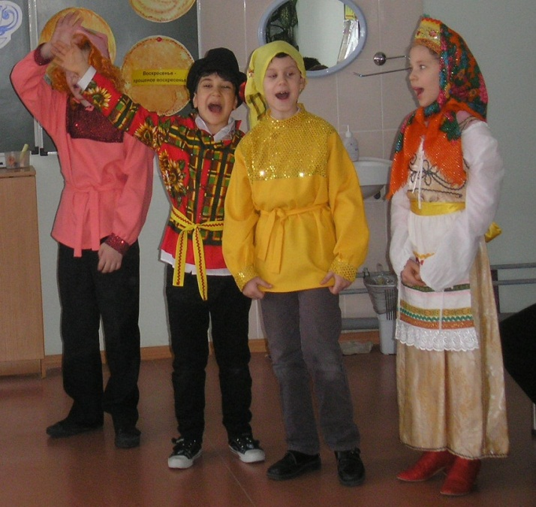
1. Как вставала я ранёшенько,
Убиралася быстрёшенько.
Припев:
Пришла к нам Масленица,
Принесла блины и маслице!
2. Как стояла я у жаркой печи.
Выпекала кренделя и калачи.
3. С калачами блины, шанежки
Для милого друга Ванечки.
4. Ой. Подружки, собирайтеся,
В сарафаны наряжайтеся.
5. Будем вместе хороводы водить,
Надо нам ещё и зиму проводить!
Масленица. Спасибо вам! Хорошую встречу вы мне подготовили!
День второй - заигрыши
Масленица. На заигрыши с утра приглашали девиц покататься на санях с горы. В этот день начинались игрища и потехи. А на второй день все, кому не лень, готовь салазки да качели, чтобы к небу летели!
В этот день добры молодцы приглашали красных девиц на снежных горках покататься, блинов поесть, в игры поиграть да под гармошечку поплясать.
Масленица. Давайте поиграем в игру «Бояре, а мы к вам пришли».
Мальчики и девочки становятся в две шеренги напротив друг друга. Мальчики идут навстречу девочкам и поют, затем мальчики отступают, девочки идут на них и поют. И т. д.
Мальчики. Бояре, а мы к вам пришли,
Молодые, а мы к вам пришли.
Девочки. Бояре, а зачем пришли,
Молодые, а зачем пришли?
Мальчики. Бояре, мы невест смотреть,
Молодые, мы невест смотреть.
Девочки. Бояре, покажите женихов,
Молодые, покажите женихов!
Мальчики. Бояре, а вот мы женихи,
Молодые, а вот мы женихи.
Девочки. Бояре, покажите кушаки,
Молодые, покажите кушаки.
Мальчики. Бояре, да вот наши кушаки,
Молодые, да вот наши кушаки.
Девочки. Бояре, покажите сапоги,
Молодые, покажите сапоги.
Мальчики. Бояре, да вот наши сапоги,
Молодые, да вот наши сапоги.
Девочки. Бояре, покажите колпаки,
Молодые, покажите колпаки.
Мальчики. Бояре, мы забыли колпаки,
Молодые, мы забыли колпаки.
Девочки. Бояре, выбирайте невест,
Молодые, выбирайте невест.
Мальчики. Бояре, у вас все хороши,
Молодые, у вас все хороши!
Скоморох 1. Выходи на круг, родимый,
Не скрывайся в стороне,
Подари платок любимой…
Маме, девушке, жене,
Или девочке из класса –
Их на Масленице масса
Игра «Подари платок симпатий»

День третий - лакомка
Ведущий. Среду веселой разгульной недели называли «лакомкой». В этот день лакомились блинами и другими масленичными яствами. Рецепт у каждой хозяйки был свой, но во всех случаях они должны были выйти белыми, рыхлыми, вкусными. Чего только не было на столах в этот день! И блины, и пироги, и каравайцы, и вареники, и шанежки, и крендели. Уж лакомились вволю! А вот и наша хозяюшка ждет гостей.
Скоморох 2. А теперь прошу народ
В развеселый хоровод.
Исполняется хоровод под русскую народную песню «Блины».
Мы давно блинов не ели, мы блиночков захотели,
Ой, блины, блины, блины, вы, блиночки мои.
Ой, блины, блины, блины, вы, блиночки мои.

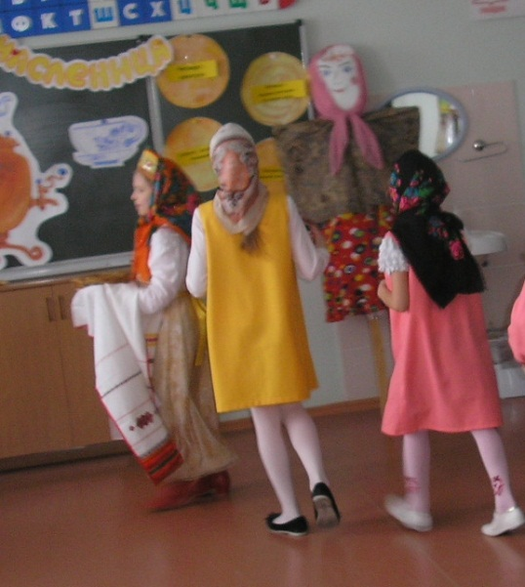
Моя родная сестрица печь блины то мастерица,
Ой, блины, блины, блины, вы, блиночки мои.
Ой, блины, блины, блины, вы, блиночки мои.

Растворили на дрожжах – не удержишь на вожжах.
Ой, блины, блины, блины, вы, блиночки мои.
Ой, блины, блины, блины, вы, блиночки мои.

Напекла она поесть сотен пять, наверно, есть,
Ой, блины, блины, блины, вы, блиночки мои.
Ой, блины, блины, блины, вы, блиночки мои.

На поднос блины кладёт и сама к столу несёт.
Ой, блины, блины, блины, вы, блиночки мои.
Ой, блины, блины, блины, вы, блиночки мои.

Гости, будьте все здоровы, вот блины мои готовы,
Ой, блины, блины, блины, вы, блиночки мои.
Ой, блины, блины, блины, вы, блиночки мои.

День четвертый – широкий четверг, разгуляй
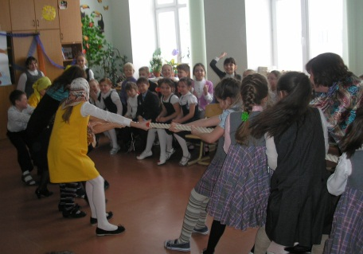
Масленица. А четверг Масленой недели назывался «широким», «разгуляем», «переломом». В этот день шумела веселая ярмарка. С бубнами, погремушками, балалайками и гармошками разгуливали по ярмарке веселые скоморохи, потешали людей, устраивая кулачные, петушиные бои.
Ученик. А на широкий четверток
Гуляй вчетверо,
Масленица – кривошейка,
Встретим тебя хорошенько
С блинами, с каравайцами,
С вареньичками,
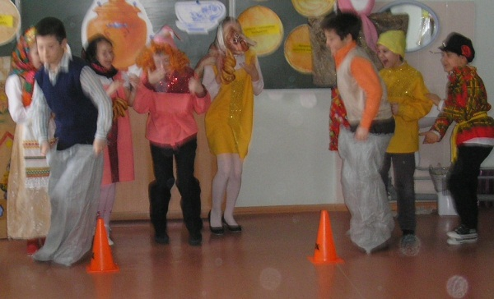
С сыром, маслом, калачом
И с печеным яйцом.
Масленица. Эй! Веселый наш народ,
Ловкий, быстрый хоровод!
Если дружно взять канат,
Потянуть вперед-назад
И сказать три раза: «Эх!» —
Победит, наверно, смех.
Проводится игра «Перетягивание каната», «Бег в мешках».
День пятый – тёщины вечёрки
Ведущий. Пятница масленой недели называется «тещины вечерки», а суббота - золовкины посиделки! (Ведущий объясняет смысл слов “теща”.) Родственники собираются на чаепитие с блинами. Именно в этот день зятья угощают своих тёщ блинами,а заодно поют песни, озорные частушки, танцуют.
Частушки
- Вот и Масленка идет, весела гуляночка.
Скоро, скоро заиграет звонкая тальяночка.
- Девки, Масленка идет. Кто нас покатает?
У Алешки за двором Сивка пропадает.
- Я на Масленку катался, трое санок изломал,
Ворона коня измучил, но девчонок покатал.
- Ты, Алеша, ты, Алеша, у тебя гармонь хороша!
Надевай-ка сапоги, приходи на пироги.
- Запрягу я вороного в расписные сани,
Кому хочется плясать, выходите сами.
- Как на масляной недели.
Со стола блины летели!
И сметана, и творог –
Все летело под порог.
- Хороши у нас частушки,
Хороши припевочки.
Веселитесь вместе с нами,
Мальчики и девочки!
День шестой – золовкины посиделки
Масленица. На золовкины посиделки молодая невестка приглашала своих родных к себе.
Ученик. А в субботу – безделки –
Золовкины посиделки!
Выходите на круг,
Парни с девками,
Да порадуйте праздник
Припевками.
Как на Масленице
Все с уловками –
Блины тещины и золовкины.

Андрияшка. Ах, и наелся я вчера у тёщи на блинах!

Парашка. Андрияшка, ты у тёщи был, ну а я к золовке.

Исполняется песня «Во деревне – то в Ольховке».
1. Во деревне то было в Ольховке – 2 раза.
Там жил-был парень Андрияшка – 2 раза.

Припев: Эх, лапти, да лапти, да лапти мои!
Эх, лапти, да лапти, да лапти вы мои,
Лапти лыковые, вы не бойтесь, ходитë,
Тятька лыка надерет,
Лапти новые сплетет!

2. А в деревне жила и Парашка - 2раза.
Полюбил Андрияшка Парашку - 2раза.
Припев:

3. Он носил ей дороги подарцы - 2 раза
Он носил ей прянцы да баранцы - 2 раза
Припев:

4. Не велел ему тятька жениться - 2 раза
Как заплакал тут наш Андрияшка - 2 раза
А за ним заревела Парашка - 2 раза
Припев:

День седьмой – прощёный день
Ведущий. И последний день на Масленой недели назывался «Прощеное воскресенье». В этот день все люди просили друг у друга прощение за ранее нанесенные обиды и старались не держать в своем сердце никакого зла. К этому дню делали чучело из соломы или тряпок, наряжали его обычно в женскую одежду. А к вечеру сжигали чучело Масленицы – символ холода и мрака, а пепел развеивали по полю, с надеждой ожидая хорошей весны и добрых всходов. Сжигали Масленицу под слова:
Гори, гори ясно,
Чтобы не погасло.
Глянь на небо:
Птицы летят,
Колокольчики звенят.
Солнышко, посвети, ясное, посвети!
Федот. Вот и перелистали мы с вами все 7 листков короткого календаря. Прошла неделя. Отгуляла честная Масленица. А завтра? Завтра первый день Великого поста.
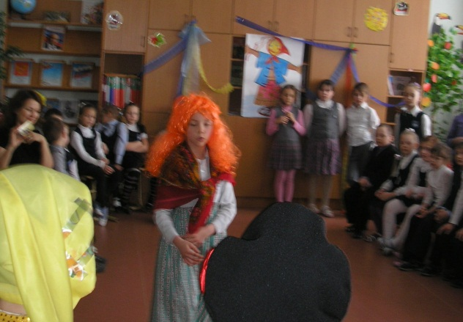
Пришло время с Масленицей проститься
И друг другу повиниться
Все обиды и ссоры простить,
Чтоб красиво и честно зажить.
Масленица. Молодцы! Хорошую встречу и добрые проводы вы мне приготовили. Вот и пришла пора проститься с вами. Только прежде я хотел бы задать вам несколько вопросов. Исстари на Руси людей почитали смышленых да находчивых. Хочу посмотреть: не растеряли ли вы эти способности?
- Как по-другому народ называл праздник Масленицы? (Широкая, веселая, объедуха и др.)
- Сколько дней длился праздник? (7 дней)
- Что мастерили люди к началу праздника, а потом сжигали? (Чучело Масленицы)
- Основное масленичное блюдо? ( Блины)
- Почему блины круглые? (Символ солнца)
Масленица. Порадовали вы меня, мое сердце!
Пусть всех весенний ветер дразнит,
Нам жить без праздника нельзя.
Не уходи из сердца, праздник,
До новых праздников, друзья!
Масленица и скоморохи уходят, прощаясь с ребятами.
Рефлексия
- Ребята, вам понравился праздник?
- А, что нового вы узнали?
- Какие традиции и обычаи праздника соблюдаются в вашей семье?
Ведущий. Дорогие гости! Желаем вам всегда хранить в сердце красоту народных русских традиций, радость души. А теперь по русскому обычаю – чай с блинами!
Список литературы.
1.Бычков А.В. Метод проектов в современной школе. – М., 2000.
2.Иванова Н.В. Возможности и специфика применения проектного метода в начальной школе. // Нач. школа. – 2004. - №2.
3. Постникова Е. Метод проектов как один из путей повышения компетенции школьника. //Сельская школа. – 2004. - №2.
4.Сергеев И.С. Как организовать проектную деятельность учащихся. – М., 2005.
5. Сценарии школьных праздников: внеклассная работа 1- 4 классы: учебно – методическое пособие/ сост. Е.М. Тихомирова. – М.: Изд. «Экзамен», 2007.
6. Все для классного руководителя: научно – методический журнал. – М.: Изд. «Основа», 2013.
7. Интернет- сайты:
-http://www.1september.ru/ru/ (издательский дом «Первое сентября»)
- 4stupeni.ru> (Клуб учителей начальной школы)

